Отчет
о ходе выполнения в МБОУ «Эрпелинская СОШ им.Апашева М.Д.» муниципальной целевой программы
«Общечеловеческие ценности»

Реализацией данной программы в школе охвачены учащиеся с 1 по 11 классы. О главных человеческих ценностях говорится на уроках обществознания, истории, музыки, КТНД и др., а также во время работы с учащимися в различных кружках. Классные руководители во время классных часов уделяют большое внимание объяснению учащимся духовных, вечных ценностей жизни. Проводятся беседы с учащимися с обсуждением вечных ценностей жизни: Добро, Любовь, Истина, Справедливость.
Педагогом-психологом Ахычевой М.К. совместно учителем истории Микаиловой Л.Д. в октябре месяце было проведено анкетирование среди учащихся 7-8-х классов на темы: «Что для тебя значит - духовно богатым быть?», «Что мешает тебе учиться в полную меру своих способностей», «Кого бы ты поставил на первое место среди тех, кто помогает тебе в учебе?», «Считаешь ли ты себя добрым человеком? Почему?», «Кого из твоих одноклассников ты считаешь добрым человеком? Почему?». Результаты анкетных данных показали, что в большинстве своем дети считают себя добрым человеком. А среди тех, кто помогает им учиться, указали учителей и родителей.
Вопросы вечных ценностей жизни, уважения к старшим и о значении знаний в жизни человека обсуждаются на встречах с духовными лидерами, с членами АТК Буйнакского района.
Тематика общечеловеческих ценностей обсуждается и на классных часах. На высоком уровне и интересно прошли классные часы на темы «Ценности человеческой жизни», «Сострадание», «Уважение», «Умеем ли мы дружить», «Сплоченность коллектива», «Мы за толерантность», «Забота об окружающей среде», «Добро и зло» и т.д. в 9 «а», «б», 8 «б», 6 «б», 6 «а», 5 «в», «б», 4 «а», 7 «а» и других классах.
Недавно прошли классные часы в 3, 5, 6-х классах на тему: «Мы за толерантность», «Ценности семейной жизни», «Что такое счастье?» и т.д.
Также кл.руководители 6 «а» и 5 «в» классов организовали классные часы с выездом на природу, где детям рассказали о любви к природе и заботе об окружающей природе.

Зам. директора по ВР Х. Хайбуллаев
Фото к отчету прилагается

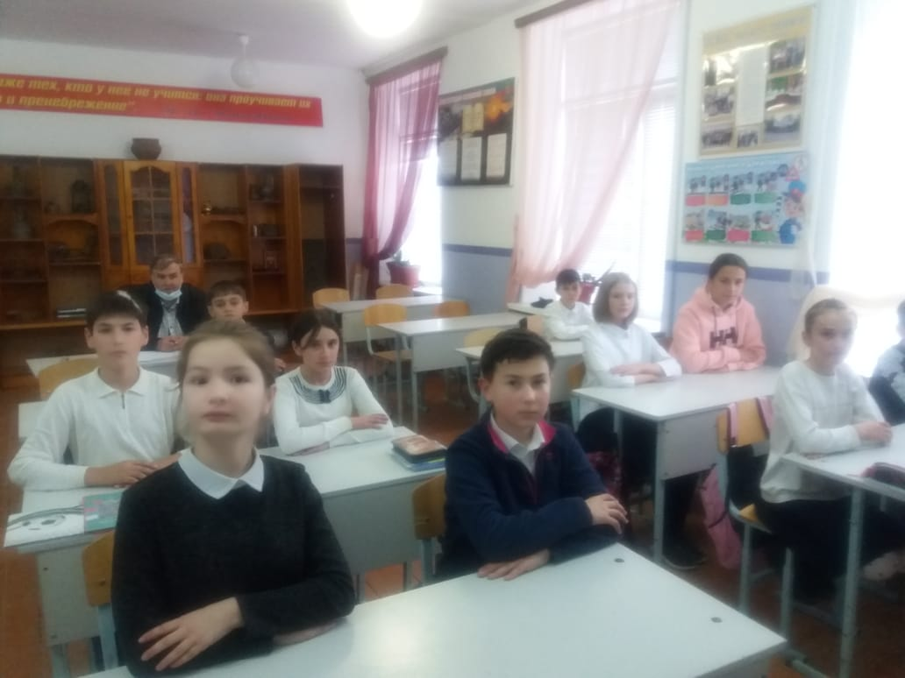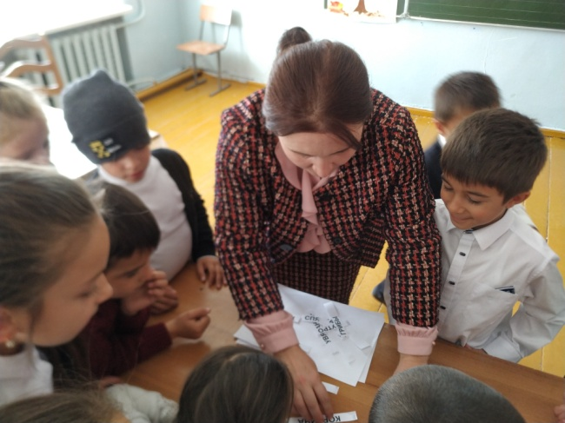
Кл.часы в 6 а кл., и 1 в классе
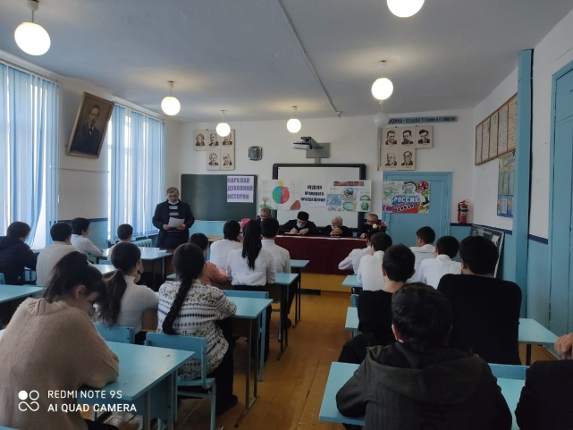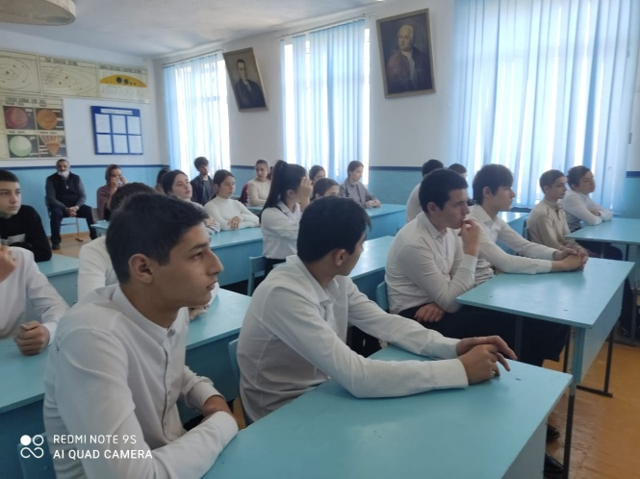
Встреча уч-ся школы с духовными лидерами в рамках проекта «Караван духовной истории»
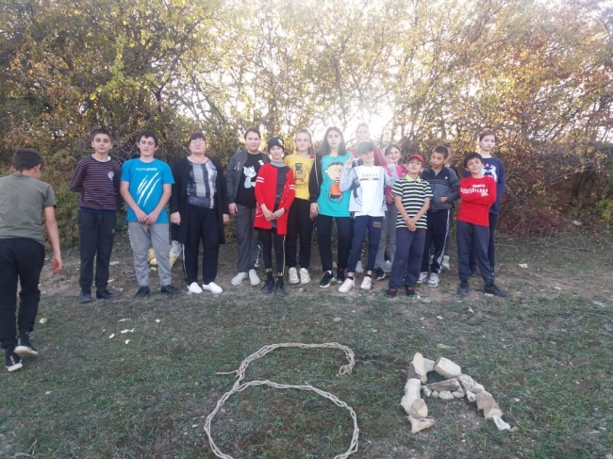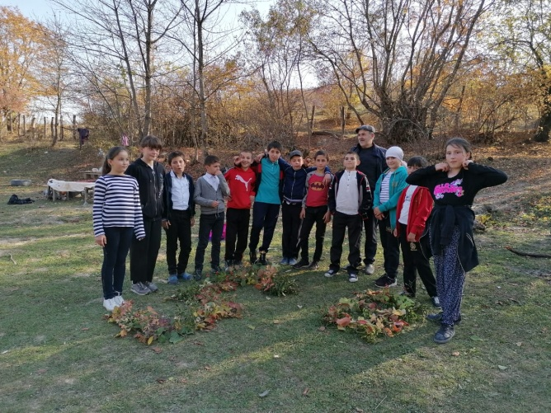
Внеклассные мероприятия в 6 а и 5 в классах с выездом на природу
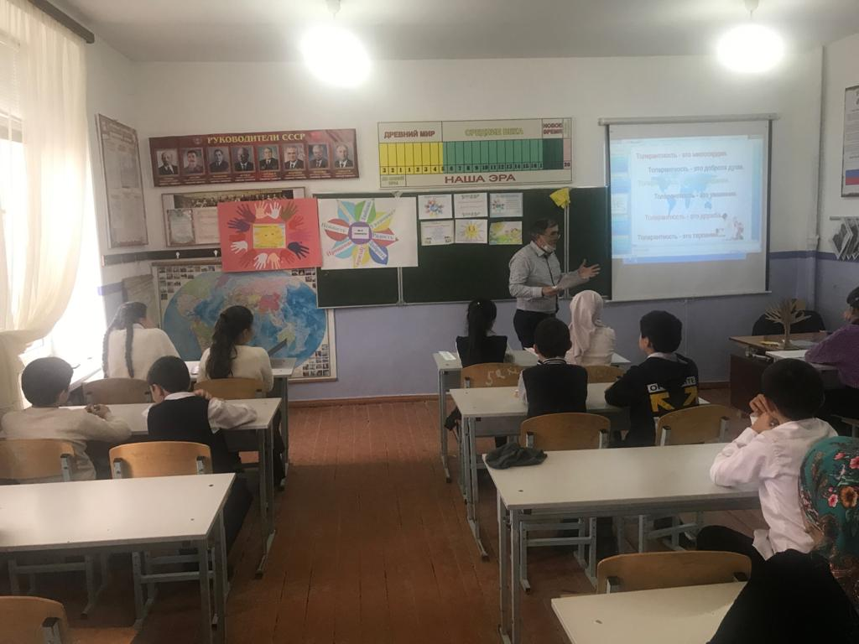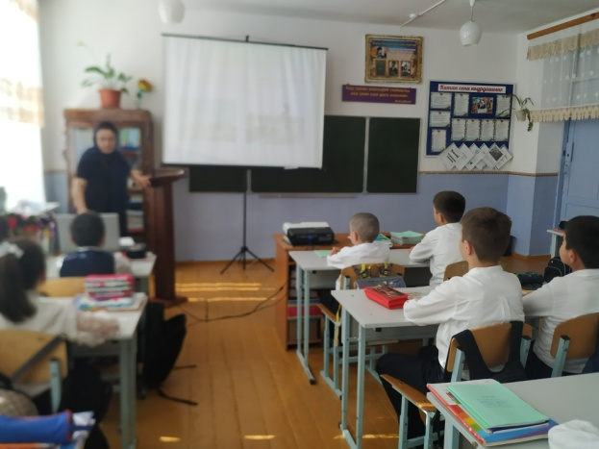
Классные часы на тему «Толерантность» в 5 «в» и 5 «б» классах.

